**夏季短期アルバイト募集**



◆期間：７月２５日（月）～９月６日（金）

◆時間：8：30～17：30

◆時給：￥1,500-

★18日間以上出勤できる方にかぎらせていただきます。

※勤務日数が１８日間に満たない場合は時給１３００円となります。

◆その他：交通費全額

**学生さんや主婦の方大歓迎です！！**

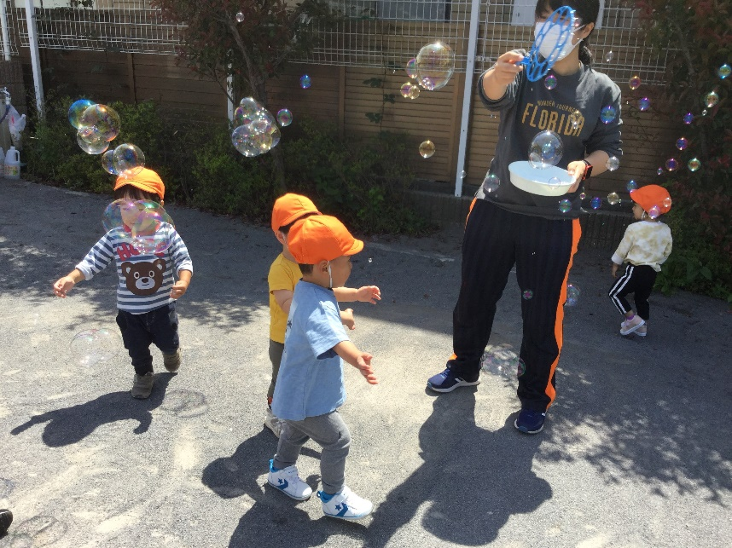



〒194-0022

東京都町田市森野5－21－5

社会福祉法人　光彩会　光の森保育園

TEL：042-720-8423　　担当　辻川

